版本号：2017V1.0

需求分析报告
估价项目信息管理
项目名称：诚德行房产估价管理系统Easy-REA
合同编号：Soeasy20170710



2017年7月14日

文档控制
文档名称 | Easy-REA-业务管理-估价项目信息管理
文档代码 | Easy-REA-YW03
文档描述 | 评估部-业务管理-估价项目信息管理

版本信息
修改日期 | 版本 | 描述 | 作者
2017.07.014 | V1.0 | 根据流程讨论结果编写 | 李琳

审批控制
审批人 | 审批日期 | 审批部门

关键联系信息
联系人 | 小组 | 电子邮件 | 手机

调研需求: 评估部-业务管理-估价项目信息管理

审批签字

诚德行关键用户 |  | 签名 |  | 日期(年-月-日)
项目组签字 |  | 签名 |  | 日期(年-月-日)

诚德行项目经理 |  | 签名 |  | 日期(年-月-日)
思翼项目组签字 |  | 签名 |  | 日期(年-月-日)
- 业务流程图例解释
本段主要描述流程图的符号

图例 | 定义 | 图例 | 定义
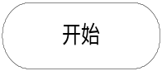 | 开始 | 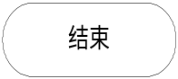 | 结束
 | 判断 |  | 其他流程
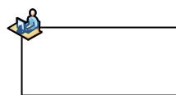 | 系统外操作 | 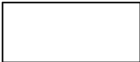 | ERP系统操作
 | 非ERP系统单据 |  | ERP系统单据

- 流程图
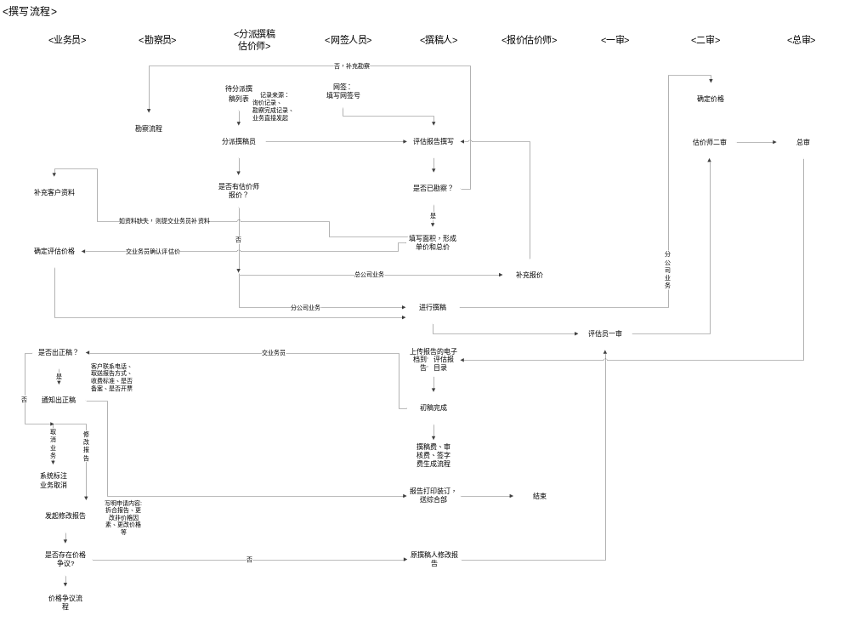

- 需求汇总
- 估价项目信息管理
- 录入界面内容
- 主表信息
立项时间：默认当天；
报告编号：流水号，系统自动生成，评估类型缩写（两位）+年月日+4号流水号；
立项编号：流水号，系统自动生成；
合同编号：手工录入；
公司：默认进入系统的公司；
委托方：手工录入；
业务类型：下拉；
拟使用银行：下拉可选，如从上一流程生成则由上流程的记录代入；
是否上传：是、否；
评估类型：下拉可选；
报告类型：下拉可选；
估价目的：下拉可选；；
估价时点：手工录入具体时间；
报告开始日期：默认当天；
报告结束日期：手工录入；
评估总价：评估金额；
网签编号：手工录入，由综合部录入；
签字估价师一：可选；
签字估价师二：可选；
业务员：可选，如从上一流程生成过来，则直接默认上一流程的业务员；
业务来源：手工录入，如从上一流程生成过来，则直接默认上一流程的业务员；；
撰稿人一：可选，如从上一流程生成过来，则直接默认上一流程的选的撰稿人；
系数1：由撰稿人手工录入；
撰稿人二：可选；
系数2：由撰稿人手工录入；
一审人员：默认当前审核用户名；
一审意见：一审人员手工录入；
一审时间：默认当前审核时间；
二审人员：默认当前审核用户名；
二审意见：二审人员手工录入；
二审时间：默认当前审核时间；
总审：默认当前审核用户名；
总审时间：默认当前审核时间；
总审意见：总审人员手工录入；
备注：手工录入；
- 从表信息
小区名称：由待分派撰稿列表生成过来，只读；
地址：由待分派撰稿列表生成过来，只读；
产权人：由待分派撰稿列表生成过来，只读；
建成年份：由待分派撰稿列表生成过来，只读；
建筑面积：由待分派撰稿列表生成过来，只读；
土地面积：由待分派撰稿列表生成过来，只读；
用途：由待分派撰稿列表生成过来，只读；
估价方法：
评估单价：具体金额；
评估总价：具体金额；
净值：具体金额；
成交单价：具体金额；
成交总价：具体金额；
二审复核价：金额范围，由二审人员录入；
是否风控：是，否；
备注：；
- 控制点要求
- 估价项目信息管理占击“撰稿”按钮，进行撰稿系统，编写文档；
- 评估方法、评估单价、评估总价、净值、成交单价、成交总价信息可由撰稿系统录入，代入估价项目管理中；
- 评估总价可以由明细汇总，但允许进行修改；
- 如“评估类型”有调整，则报告编号要重新取号；
- 相关表单
序号 | 表单名称 | 来源 | 链接
1
2
3
4
5

